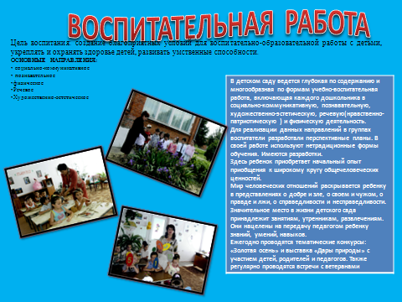

Основные направления развития детей в МБДОУ №1 «Насып»
|
В соответствии с ФГОС ДО содержание ООП ДОУ обеспечивает развитие личности, мотивации и способностей детей в различных видах деятельности и охватывает следующие структурные единицы, представляющие определенные направления развития и образования детей (образовательные области):
- социально-коммуникативное развитие;
- познавательное развитие;
- речевое развитие;
- художественно-эстетическое развитие;
- физическое развитие.

Социально-коммуникативное развитие детей

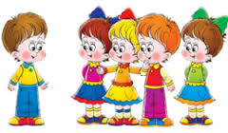Социально-коммуникативное развитие направлено на усвоение норм и ценностей, принятых в обществе, включая моральные и нравственные ценности; развитие общения и взаимодействия ребенка со взрослыми и сверстниками; становление самостоятельности, целенаправленности и саморегуляции собственных действий; развитие социального и эмоционального интеллекта, эмоциональной отзывчивости, сопереживания, формирование готовности к совместной деятельности со сверстниками, формирование уважительного отношения и чувства принадлежности к своей семье и к сообществу детей и взрослых в Организации; формирование позитивных установок к различным видам труда и творчества; формирование основ безопасного поведения в быту, социуме, природе /ФГОС ДО/.
В помощь педагогу: Основы безопасности жизнедеятельности
Правовое воспитание в детском саду
ПДД
НОД по безопасности
Общение со сверстниками
Воспитание чувств детей в семье
Игровая деятельность

Познавательное развитие детей

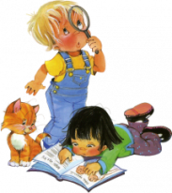Познавательное развитие предполагает развитие интересов детей, любознательности и познавательной мотивации; формирование познавательных действий, становление сознания; развитие воображения и творческой активности; формирование первичных представлений о себе, других людях, объектах окружающего мира, о свойствах и отношениях объектов окружающего мира (форме, цвете, размере, материале, звучании, ритме, темпе, количестве, числе, части и целом, пространстве и времени, движении и покое, причинах и следствиях и др.), о малой родине и Отечестве, представлений о социокультурных ценностях нашего народа, об отечественных традициях и праздниках, о планете Земля как общем доме людей, об особенностях ее природы, многообразии стран и народов мира / ФГОС ДО /.
В помощь педагогу: Игры с обучением
Познавательное развитие
Обучение с увлечением
НОД "Познание"

Речевое развитие детей
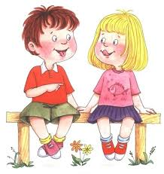Речевое развитие включает владение речью как средством общения и культуры; обогащение активного словаря; развитие связной, грамматически правильной диалогической и монологической речи; развитие речевого творчества; развитие звуковой и интонационной культуры речи, фонематического слуха; знакомство с книжной культурой, детской литературой, понимание на слух текстов различных жанров детской литературы; формирование звуковой аналитико-синтетической активности как предпосылки обучения грамоте / ФГОС ДО /.
В помощь педагогу: Детская литература
Развитие речи
Книга сказок
Кладовая развития речи
Уроки логопеда
1001 сказка
Почитай-ка
Сказки для народа
Стихи, рассказы, сказки для детей
Фольклор
Читаем детям

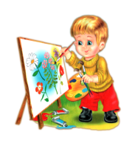
Художественно-эстетическое развитие предполагает развитие предпосылок ценностно-смыслового восприятия и понимания произведений искусства (словесного, музыкального, изобразительного), мира природы;
становление эстетического отношения к окружающему миру;
формирование элементарных представлений о видах искусства; восприятие музыки, художественной литературы, фольклора; стимулирование сопереживания персонажам художественных произведений;
реализацию самостоятельной творческой деятельности детей (изобразительной, конструктивно-модельной, музыкальной и др.) /ФГОС ДО/.

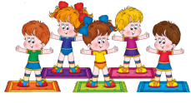Физическое развитие включает приобретение опыта в следующих видах деятельности детей: двигательной, в том числе связанной с выполнением упражнений, направленных на развитие таких физических качеств, как координация и гибкость, способствующих правильному формированию опорно-двигательной системы организма, развитию равновесия, координации движения, крупной и мелкой моторики обеих рук, а также с правильным, не наносящем ущерба организму, выполнением основных движений (ходьба, бег, мягкие прыжки, повороты в обе стороны),формирование начальных представлений о некоторых видах спорта, овладение подвижными играми с правилами; становление целенаправленности и саморегуляции в двигательной сфере; становление ценностей здорового образа жизни, овладение его элементарными нормами и правилами (в питании, двигательном режиме, закаливании, при формировании полезных привычек и др.) / ФГОС ДО /

